**GUIA DE TRABAJO**

|  |  |  |  |
| --- | --- | --- | --- |
| **Nombre del Estudiante** |  | | **Curso:** 7° Básico |
| **Fecha:** SEMANA 4, del 06 al 09 de abril |
| **Docente:** | JACQUELINE ABARCA RUZ | **Asignatura:** | Ciencias Naturales |
| **OA** | 13 | **UNIDAD** | 1 |
| **Habilidades** | Experimentar, relacionar y explicar |
| **Objetivo** | Interpretar y explicar por medio de un experimento, cómo influye la temperatura, presión y volumen en el comportamiento de los gases | | |



Procedimientos

* Lee el libro de la asignatura desde la página 37 – 38 -39 y desarrolla las siguientes actividades.

(Si no tienes el libro lo puedes descargar en el siguiente link <https://curriculumnacional.mineduc.cl/614/w3-propertyvalue-187786.html> )



Con mucho cuidado realizaremos una pequeña experimentacion para esto debes tener ciertas precauciones:

1. Debes utilizar materiales que sean aptas para el agua caliente (posillos plasticos recistentes a las temperatura)
2. Ojala hubiera un adulto supervisando o manipulando el agua caliente.
3. Debes primeramente reunir los materiales, para asi evitar moverte, y que ocurra un derrame.
4. Realiza esta experimentación en un lugar seguro, si tienes hermanos pequeños explicales que puede ser peligroso para ellos o para ti que esten corriendo o jugando mientras tú realizas esta actividad.

Manos a la obra

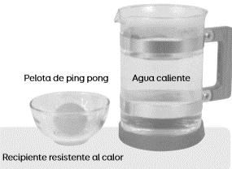Reune los materiales:

* Necesitas una pelota de ping pong o una pelota plástica (no muy grande)
* Un posillo recistente a la temperatura
* Un poco de agua caliente (no es necesario que este hervida, pero si que este caliente)

Procedimiento

* Primero hunde levemente la pelota desformandola (no se tiene que romper)
* 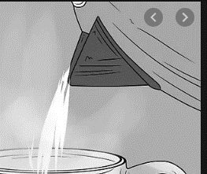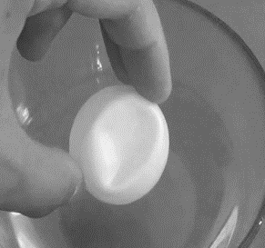Colocala en el recipiente y añade lentamenta el agua caliente sobre la pelota y observa.

Preguntas:

1. ¿Qué cambio observaron en la pelota? Descríbanlo.
2. ¿Cómo explicarían lo que ocurre con la pelota?, ¿sucedería lo mismo si se usara agua fría?
3. ¿Qué relación pueden establecer entre la temperatura de un gas y su volumen? ¿De qué otra manera podrían evidenciar esa relación?



En relacion a lo leido en el texto responde a la siguiente preguntas:

1. ¿De qué factores depende el comportamiento de los gases?
2. En relación a la temperatura y volumen de una gas ¿Qué sucede si la temperatura aumenta o disminuye?
3. En relación a presión y temperatura ¿Qué sucede con las particulas de un gas cuando la temperatura sube?

¿Cómo es la relación entre un volumen y la presion de un gas? Explicalo con tus palabras.